AMANECER

Hay quien dice que, por las noches, el sol permanece atado más allá del horizonte.
Hay quien dice que el sol duerme por la noche, para reposar de su paseo diario por el cielo.
Los poetas han escrito tantas cosas sobre el sol…

Lo cierto es que comenzaron a cantar los primeros gallos.
El sol traspasó con un rayo tímido la línea del horizonte. Luego asomó un ojo; más tarde el otro.
Finalmente, iluminó con todos sus rayos la orilla del río.
¡Qué sorpresa se llevó el sol al contemplar aquel extraño pueblecito!
- Ese pueblo no estaba aquí ayer- pensó.
Se fijó con un poco más de atención y volvió a pensar:
- ¡Qué pueblo tan raro!
No era extraño que el sol estuviera desorientado. Miraba las cosas desde una altura tan grande… ¡Hacía falta tener ojos de águila para ver bien las cosas desde allá arriba! Y el sol… ¡sólo tenía ojos de sol!
Como era muy curioso, se acercó un poco más para ver mejor.
Cuando estuvo más cerca, se dijo:
- Ya me parecía a mí raro eso de que apareciera un pueblo de pronto.
En efecto. Aquello que contemplaba el sol no era un pueblo. Aquello que estaba situado a la orilla del río era… ¡una caravana de circo!
Pronto comenzó a fijarse en otras cosas que había a su alrededor. Vio a un cazador que, precedido de sus perros, iba con la escopeta al hombro y se olvidó de la caravana de circo.
Al sol le gustaba más mirar a los cazadores que a los artistas de circo.
- A los cazadores les veo cazar. En cambio a los artistas de circo no puedo verlos actuar. En cuanto se meten debajo de la lona, ya no veo nada…

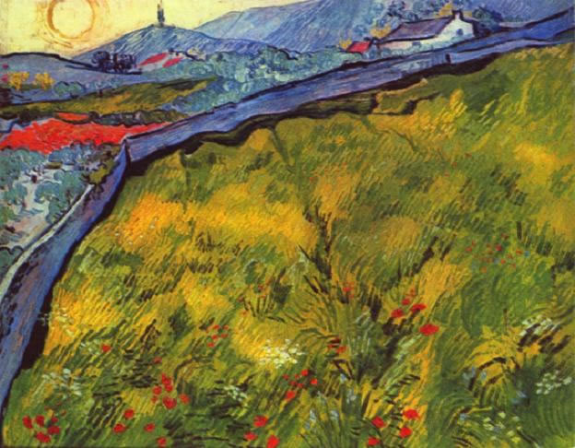

CUESTIONARIO DE LA LECTURA PARA EL ALUMNADO

PREGUNTAS/ACTIVIDADES DE PREVISIÓN

- ¿Qué te sugiere el título de esta lectura?
- ¿Habéis visto alguna vez una caravana?
- ¿Habéis visto alguna vez amanecer?

PREGUNTAS/ACTIVIDADES PARA LA COMPRENSIÓN

Preguntas literales
- ¿Dónde dice la gente que está el sol cuando es de noche?
- ¿Por qué se sorprendió el sol al salir?
- ¿Por qué le pareció un pueblo extraño?
- ¿Por dónde asomó el sol?
- ¿Por qué se acercó el sol al pueblo?
- ¿En qué lugar estaba situada la caravana?
- ¿A quién vio el sol primero?
- ¿Por qué se fijo el sol en el cazador?

Preguntas inferenciales

- ¿Cómo crees que es una caravana?
- ¿Crees que el sol tiene ojos? ¿Por qué?
- ¿Qué quiere decir la lectura con “hacía falta tener ojos de águila para ver bien las cosas desde allá arriba”? Elige:
Que para ver bien hay ser un pájaro.
Que el sol tiene mala visión
Que las águilas ven muy bien incluso a mucha distancia
- ¿Por qué el sol no puede ver actuar a los artistas de circo?
- ¿Por qué crees que estaría la caravana junto al río?

Preguntas valorativas

- ¿Has visto alguna vez amanecer?
- ¿Te gusta el amanecer? ¿Por qué?
- ¿Cómo crees que sería vivir en una caravana?
- ¿Qué prefieres vivir en una caravana o en una casa?
- ¿Crees que un pueblo puede aparecer de un día para otro?
- ¿Cómo debemos comportarnos cuando salimos a la naturaleza?

TEMPORALIZACIÓN DEL DESARROLLO PEDAGÓGICO DE LA LECTURA

Título de la lectura: | Amanecer
Nivel/Ciclo al que va dirigida: | Primer Ciclo de Educación Primaria. Segundo Curso
Intencionalidad Didáctica: | Valorar la belleza del amanecer, de la naturaleza en sí, y la importancia de cuidar y respetar el medio ambiente.

Sesión | Estrategias para desarrollar la fluidez lectora | Estrategias para el desarrollo de la comprensión lectora
1 | Lectura por el maestro a modo de ejemplo.  Después lectura coral junto con el maestro. | Vocabulario: Localización en el texto de palabras y expresiones importantes para la comprensión.  Previsión: Preguntar al alumnado tras leer solamente el título que qué cree que va a pasar en el texto.  Podemos hacer un ejercicio en el que los alumnos realicen oraciones en las que empleen el vocabulario anterior.
2 | Eco-lectura.  Los alumnos marcan con un color los signos de puntuación. | Realizar las preguntas de comprensión literal.
3 | Lectura individual alternada. | Realizar las preguntas de comprensión inferencial y valorativas.
4 | Lectura silenciosa. | Resumen oral de la lectura modelada por parte del maestro que irá escribiendo en la pizarra hasta conseguir un resumen general de la lectura que será después copiada por el alumnado.
5 |  | Que expongan alguna situación personal o situación oída, leída o vista en televisión en la que pueda explicarse la intención del cuento. Por ejemplo: si han contemplado alguna vez amanecer, la belleza de un paisaje cuando despunta el sol. La importancia de cuidar la naturaleza y el medio ambiente, que es tarea de todos.

